**Самостіййна робота. Зорова сенсорна система людини. 8 клас**

**Учня (учениці)__________________________________________________**

**1.Фізіологічний процес, який дає змогу сприймати ступінь освітленості, форму, розміри та кольори навколишніх предметів, відстань до них і, таким чином, орієнтуватись у довкіллі – це:**

А) слух; Б) зір; В) смак; Г) дотик;

**2.Зорова сенсорна система включає:**

А) Око, сліпу пляму, зінницю; Б) Око, слуховий нерв, підкіркові центри; В) Око, зоровий нерв, райдужку. Г)Око, зоровий нерв, підкіркові центри;

**3. Зовнішня щільна оболонка ока, яка підтримує форму очного яблука – це:**

А) судинна оболонка; Б) фіброзна оболонка; В) склисте тіло; Г) скляна оболонка;

**4. Власне судинна оболонка, війкове тіло та райдужка входить до:**

А) судинної оболонки; Б) фіброзної оболонки; В) склистого тіла; Г) скляної оболонки;

***5. Безумовний рефлекс, спрямований на захист очей – це _________________.***

***6. ___________________ - це отвір у райдужці, через який світло потрапляє всередину ока.***

***7. ____________________ - це внутрішня світлочутлива оболонка ока, в якій розміщені фоторецептори.***

**8. Місце виходу зорового нерва – це:**

А) сліпа пляма; Б) жовта пляма; В) сіра пляма; Г) чорна пляма.

**9. Позначте на малюнку цифрою:**

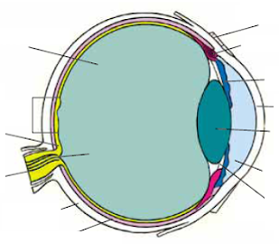

1 – кришталик;

2 – райдужку;

3 – сліпу пляму;

4 – жовту пляму;

5 – рогівку;

6 – передню камеру ока.

**10. Перелічіть, що входить до складу допоміжного апарата ока:**

__________________________________________________________________

__________________________________________________________________

__________________________________________________________________

__________________________________________________________________

__________________________________________________________________

__________________________________________________________________

**11. Які особливості будови та функції характерні для райдужки та кришталика ока?**

__________________________________________________________________

__________________________________________________________________

__________________________________________________________________

__________________________________________________________________

__________________________________________________________________

__________________________________________________________________

__________________________________________________________________

__________________________________________________________________